Консультация для родителей детского сада на тему
«Роль нетрадиционных техник рисования в развитии мелкой моторики рук у дошкольников»
Нетрадиционное рисование имеет огромное значение в формировании личности ребенка.

От рисования ребенок получает лишь пользу. Особенно важна связь рисования с мышлением ребёнка. При этом в работу включаются зрительные, двигательные, мускульно-осязаемые анализаторы. Кроме того, рисование развивает интеллектуальные способности детей, память, внимание, мелкую моторику, учит ребенка думать и анализировать, соизмерять и сравнивать, сочинять и воображать. Для умственного развития детей имеет большое значение постепенное расширение запаса знаний.

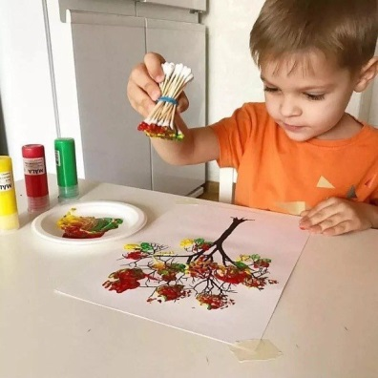
Зачем нужно развивать мелкую моторику?
Развитие мелкой моторики ребёнка – тонких движений кистей пальцев рук – один из показателей психического развития дошкольника, а так же одно из основных направлений по воспитанию у ребенка здоровой речи. Мелкая моторика-основа развития психических процессов: внимания, памяти, восприятия, мышления, пространственные представления.
Высокий уровень развития мелкой моторики свидетельствует о функциональной зрелости коры головного мозга и о психологической готовности ребёнка к школе. От степени развития моторики зависит уровень подготовки руки дошкольника к письму, а значит и степень успеваемости обучения ребёнка
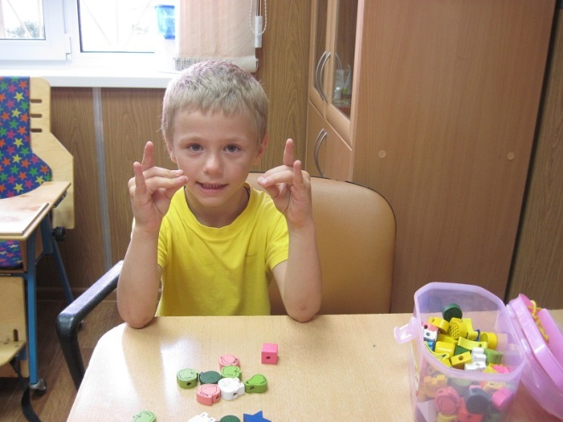
в начальной школе.
При недостатках развития мелкой моторики руки дети:
• Неспособны провести прямую линию (вертикальную, горизонтальную).
• Испытывают трудность формирования правильной траектории движений при выполнении графического элемента(цифры, геометрические фигуры).
• Не испытывают желания рисовать, лепить, заниматься ручным трудом.
• В школе имеют очень медленный темп письма.
Дети много и долго пишут на уроках в школе. Одни учащиеся ощущают дискомфорт в мышцах доминантной руки, другие – утомление и даже переутомление мышц, как результат их слабости. Это выражается в затекании кисти и пальцев, удерживающих ручку, в лёгком онемении их, возникновении тремора (дрожания), приводящего к написанию вибрирующих линий, букв, цифр и т.д. Такие дети требуют индивидуального подхода. Знание причин трудностей освоения навыка, умение их выделить, своевременная помощь позволяет не осложнять и без того нелёгкий процесс формирования навыков письма. Чтобы подготовить руку к процессу письма, необходим тренинг, с помощью которого создаётся функциональная база для работы соответствующих анализаторов.
Для развития и совершенствованию «тонких» движений пальцев рук предлагаются разнообразные методические приемы
1. Пальчиковая гимнастика
2. Пальчиковые игры
3. Система игровых упражнений и др.
Всё это в комплексе можно использовать на занятиях с дошкольниками по нетрадиционному
рисованию. Ведь именно рисование позволяет детям подготовить руку к письму. Знакомя детей с
нетрадиционными техниками рисования, можно научить многому: держать деревянную палочку, поролон тремя пальцами не слишком близко к рисующему концу; добиваться свободного движения руки с палочкой, с печаткой изготовленной из картофеля, поролоном во время рисования.

Преимущества использования нетрадиционных техник рисования
- Использование нетрадиционных техник рисования является одним из способов, позволяющих развивать мелкую моторику пальцев рук, что в свою очередь, оказывает положительное влияние на речевые зоны коры головного мозга.
- В нетрадиционных техниках рисования используют необычные сочетания материалов и инструментов.
- Технология выполнения таких работ интересна и доступна как взрослому, так и ребенку.
- Нестандартные подходы к организации изобразительной деятельности удивляют и восхищают детей.
- Нестандартные способы рисования помогают воспитателям развить личность ребёнка, научить его выразить своё творческое начало и своё собственное «Я» через воплощение своих идей при создании необычайных произведений изобразительного искусства.
Это значит, чем больше ребёнок умеет, хочет и стремиться делать руками, тем он умнее и изобретательней. Ведь на кончиках пальцев – неиссякаемый «источник» творческой мысли, который «питает» мозг ребёнка.

